▧ IP 설정하기
▶▶▶▶▶▶▶▶▶▶▶▶▶▶▶▶▶ 목 차 ◀◀◀◀◀◀◀◀◀◀◀◀◀◀◀
- IP 구성하기
- TCP/IP 구성하기
- TCP/IP 고급 구성하기
- ping 테스트하기
- 도메인 참여(Join)하기

☞ IP란 Internet Protocol.의 약자로, 서로 다른 네트워크 간의 상호 통신을 위한 규약으로 교환망 간 신호 방식입니다. 통신망을 상호 접속할 경우 회선 특성 등의 물리적 조건이나 정보 전송과 교환을 위한 제어 순서와 정보 형식 등의 논리적 조건을 결정한 것입니다. IP 주소는 32자리 2진수로 구성되어있으며, 네트워크 부분과 호스트 부분으로 나누어 집니다. 네트워크 부분이란 하나의 브로드 캐스트 영역(Broadcast Domain), 즉 라우터를 거치지 않고도 통신이 가능한 영역입니다. 호스트 영역이란 각각의 PC에 해당하는 영역이라고 볼 수 있습니다. IP 주소는 몇 가지 클래스(Class)로 나누어 지는데, 간단히 알아보면,
A 클래스 : 1.0.0.0 ~ 126.0.0.0 subnet mask : 255.0.0.0
B 클래스 : 128.10.0 ~ 191.254.0.0 subnet mask : 255.255.0.0
C 클래스 : 192.0.1.0 ~ 223.255.255.0 subnet mask : 255.255.255.0
이상이 공인 IP 주소, 즉 외부와 통신이 가능한 주소입니다. 몇 가지 예외적인 주소가 있는데, 실험적으로 쓰이거나, NAT 서비스등에 필요한 주소는 다음과 같습니다.
* 10.0.0.0 ~ 10.255.255.255
* 72.16.0.0 ~ 172.31.255.255
* 192.168.0.0 ~ 192.168.255.255
* 224.0.0.0
이상과 같은 주소는 사설 IP, 즉 예약되어 있는 주소로 이 주소로는 외부와의 통신은 불가능합니다.

☞ IP 구성하기
여기서는 IP 주소를 세팅하고 구성하는 방법에 대해 알아보겠습니다.
먼저 TCP/IP 를 설치해야 하는데, 바탕화면의 My Network Places 아이콘을 오른쪽 클릭한 후 등록정보(properties)를 클릭합니다. 다음과 같은 화면이 나타납니다.
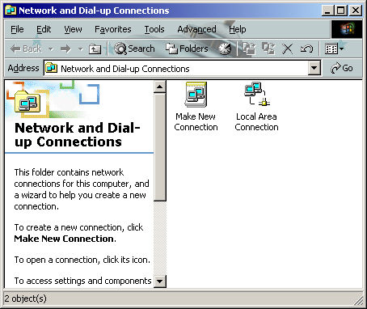

Local Area Connection에서 오른쪽 클릭하고 등록정보(properties)를 엽니다. 다음 화면이 나타납니다.

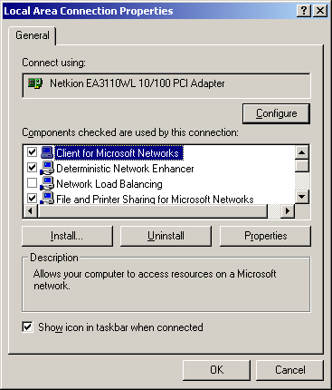
기본적으로 TCP/IP는 설치되어 있을 테지만, 설치되어 있지 않다면 여기서 간단하게 설치할 수 있습니다. TCP/IP를 추가 하려면 Install 버튼을 클릭합니다. 다음화면이 나타납니다.
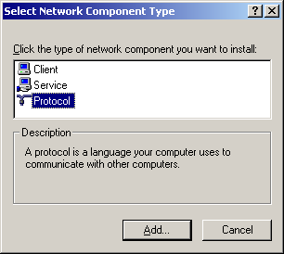

Protocol을 선택하고, Add를 누르면 다음과 같이 추가할 수 있는 Protocol 리스트가 나타납니다.

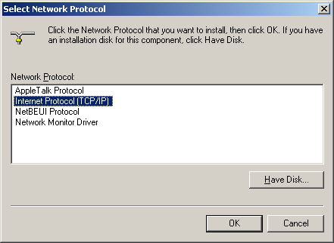
Internet Protocol(TCP/IP)를 선택하고 OK를 클릭하면 TCP/IP설치는 끝이 납니다.

☞ TCP/IP 구성하기
컴퓨터에 IP 주소를 구성하는 방법에는, DHCP를 이용하여, 자동으로 구성되게 하는 법과 정적으로 정해진 IP 주소를 구성하는 방법이 있는데, 여기서는 정적 IP주소를 사용하도록 구성해 보겠습니다.
먼저, 바탕화면 My Network Places의 Properties를 열고 Local Area Connection의 Properties를 클릭하여 다음 박스를 엽니다.

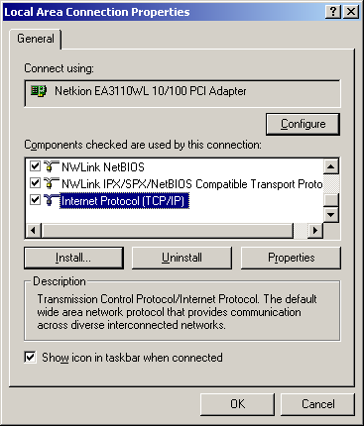

이전에 설치 했던 Internet Protocol(TCP/IP)를 클릭하고, Properties 버튼을 클릭하면 다음화면이 나타납니다.

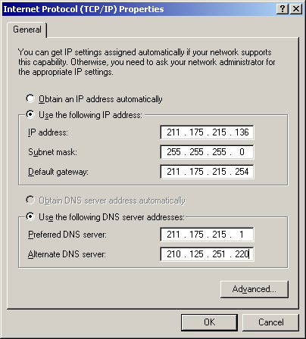

이 박스에는 Obtain an IP address automatically(Obtain DNS server address automatically)와 use the following IP address(Use the following DNS server addresses)의 두 가지 선택 라디오 버튼이 있습니다.(Obtain으로 시작하는 버튼은 DHCP가 구성되어 있으면 선택하여 자동으로 IP주소를 얻을 수 있습니다.) 여기서는 use the following address와 use the following DNS server addresses를 선택합니다. 이 박스를 구성하기 위해서는 정적 IP 주소(211.175.215.136), 서브넷 마스크(subnet mask : 255.255.255.0 ← 서브넷 마스크는 자동으로 입력 됩니다), 디폴트 게이트웨이(Default gateway : 211.175.215.254), DNS 서버의 IP 주소(211.175.215.1와 210.125.251.220 ← DNS가 여러 대일 경우)가 필요합니다. 이 박스를 모두 구성하면 간단하게 IP 설정은 끝이 납니다.

☞ TCP/IP 고급 구성하기
다음으로 TCP/IP의 고급(Advanced) 구성에 대해 알아 보겠습니다. Internet Protocol(TCP/IP) Properties 박스의 아래의 있는 고급(Advanced)버튼을 클릭하면 다음 화면이 나타납니다.

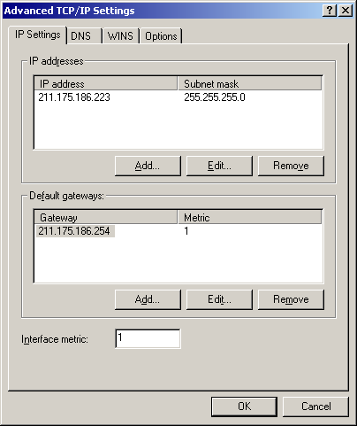

여기에는 입력했던 IP주소와 디폴트 게이트웨이의 IP가 나타나있습니다. Add버튼을 이용하면 하나의 LAN카드에 여러 개의 IP 주소를 할당할 수 있습니다. 이러한 방식은 단일 웹 서버에서 여러 개의 웹 사이트를 호스트할 때 유용합니다.
다음으로 DNS 탭을 클릭하면 다음화면이 나타납니다.
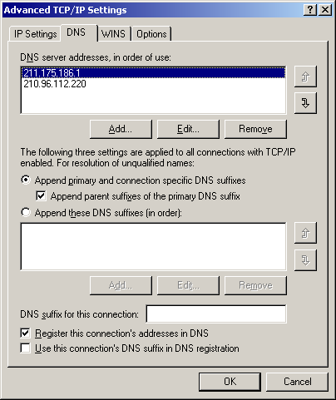

DNS의 IP가 들어 있는 박스는 간단하게 얘기해서, 여러 대의 DNS서버가 있는 경우 상위의 DNS서버부터 참조를 한다는 뜻이 됩니다. 오른쪽에 있는 화살표로 IP주소의 우선순위를 변경할 수 있습니다. 다음에 나오는 세 가지의 라디오 선택 버튼은 정식이름이 아닌 경우 이름확인을 할 때 사용되는데,
* Append primary and connection specific DNS suffixes : Windows 2000과 NT는 기본적으로 DNS 이름을 쿼리하기 전에 컴퓨터 이름 끝에 도메인 이름을 추가합니다. 그러나, Windows2000은 다른 LAN 카드를 다른 인터넷 도메인에 두는 옵션을 제공하므로 하나의 시스템이 여러 개의 멤버십을 가질 수도 있는데, 이를 가리키는 것이 주 DNS 도메인 및 연결특정 DNS 접미사 추가 입니다.

다음은 WINS 탭입니다.

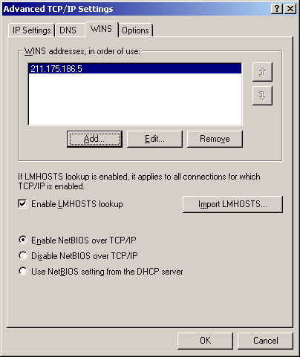

Wins 의 입력된 IP가 보입니다. 아래에 있는 Enable LMHOSTS lookup 체크박스를 체크하면 WINS로 이름 풀이를 할 수 없는 경우 HOST파일 형식의 LMHOST 파일을 이용한다는 의미입니다. 다음에 있는 세 가지의 라디오 선택 버튼은 Windows 2000 시스템을 구형 컴퓨터의 파일 서버나 프린터 서버를 사용하려면 NetBIOS가 필요하다는 뜻입니다. 또 Windows 2000 이전의 NT용으로 작성된 애플리케이션을 실행할 때도 NetBIOS가 필요할 것입니다.

☞ Ping 테스트 하기
이번에는 TCP/IP 가 정상적으로 작동하는지 테스트하는 방법에 대해 알아 보겠습니다. TCP/IP 를 체크 할 때는 제일 먼저 명령 프롬프트를 열고 ipconfig를 입력하여 실행해 봅니다.
* ipconfig : 컴퓨터의 IP 주소, 서브넷 마스크, 디폴트 게이트웨이 등의 기본적인 값이 출력됩니다.
다음 화면은 ipconfig /all(IP 구성의 모든 것)을 실행하였을 때의 화면 입니다.

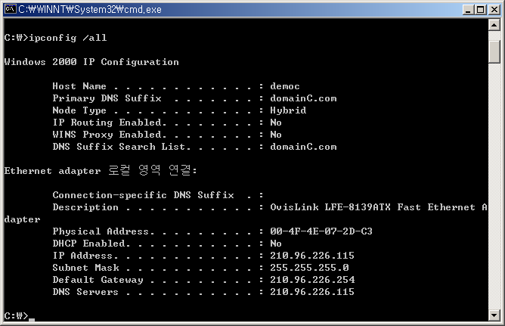

크게 IP 구성과 Ethernet adapter, 즉 LAN 카드 정보로 나누어지는데, 세부적인 사항을 간단히 살펴 보면
* Host Name : 이 컴퓨터의 이름
* Primary DNS Suffix : DNS의 이름
* Node Type : 구식 NetBIOS 이름을 IP 주소로 변환하는 방법
* IP Routing Enabled : 이 컴퓨터가 IP 라우터로 활용되는지 보여줌
* Physical Address : LAN 카드 MAC 주소
* DHCP Enabled : DHCP를 이용하여 IP 주소를 자동으로 설정하는지 보여줌.
계속해서 IP 주소, 서브넷 마스크, 디폴트 게이트웨이, DNS 서버가 나타난다.
이외에도 ipconfig 명령에는 몇 가지 옵션이 있는데, 다음과 같습니다.
* ipconfig /registerdns : 이 명령을 사용하여 컴퓨터에 구성되어 있는 DNS 이름과 IP 주소의 동적 등록을 수동으로 시작할 수 있습니다. 이 옵션은 실패한 DNS 이름 등록의 문제를 해결하거나 또는 클라이언트를 다시 부팅하지 않고, 클라이언트와 DNS 서버 간 동적 업데이트 문제를 해결하는 데 유용합니다.
* ipconfig /displaydns : 이 명령을 사용하여 DNS 클라이언트 확인자 캐시의 내용을 볼 수 있습니다. 이 캐시에는 로컬 Hosts 파일에서 미리 로드된 항목뿐 아니라 최근에 시스템이 확인한 이름 쿼리에서 얻은 리소스 레코드가 포함됩니다. DNS 클라이언트 서비스는 구성되어 있는 DNS 서버에 쿼리하기 전에 이 정보를 사용하여 자주 쿼리되는 이름을 빠르게 확인합니다.
* ipconfig /flushdns : 이 명령을 사용하여 DNS 클라이언트 확인자 캐시 내용을 플러시하고 재설정할 수 있습니다. 필요하면 DNS 문제 해결 중에 이 단계를 사용하여 캐시에 보관된 부정 캐시 항목뿐 아니라 동적으로 추가된 다른 항목을 제거할 수 있습니다.

다음으로 자주 쓰이는 명령어인 ping에 대해서 알아 보겠습니다.
다음은 인터넷의 어느 서버(www.yahoo.com)의 IP 주소를 ping 한 결과입니다.
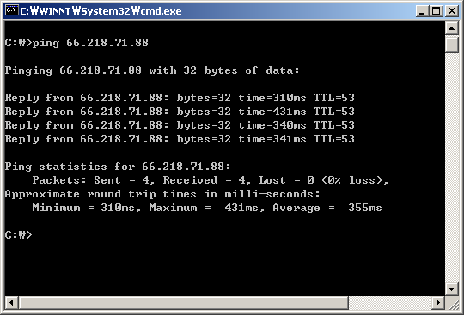
내부 IP가 아닌 외부 IP 주소 66.218.71.88에 응답이 있다는 것은 이 컴퓨터의 IP가 외부의 인터넷에서도 잘 작동하고 있다는 것을 보여 줍니다. 이러한 ping 테스트를 통해 알 수 있는 두 가지 사실은, IP 연결이 제대로 작동된다는 의미와 이름 풀이를 수행하는 DNS 서버와 정상적으로 연결되어 있다는 점을 알 수 있습니다.
TCP/IP 에 문제가 생겼을 때(통신이 되지 않을 때)는 다음과 같이 ping 테스트를 해 봅니다.
1. LAN 케이블이 빠져있는지, 제대로 연결되어 있는지 확인 합니다.
2. 자신의 IP를 ping 해 봅니다.
3. 서브넷에 있는 다른 컴퓨터로 ping해 봅니다.
4. 디폴트 게이트웨이를 ping해 봅니다.
5. 외부의 인터넷 IP를 ping해 봅니다.
모든 ping이 성공적이라면 TCP/IP는 정상적으로 작동한다는 뜻이 됩니다. 각각의 경우 ping이 실패했다면, 즉
- 실패 → LAN 케이블을 제대로 연결하고 다시 ping 테스트를 해 봅니다.
- 3. 실패 → 루프백 주소(127.0.0.1)를 ping 해 봅니다. 이 ping이 실패하면 IP 소프트웨어가 실행되지 않는 것입니다. TCP/IP설치를 제대로 했는지, 설치한 후 컴퓨터를 재 부팅 했는지 확인합니다.
- 실패 → 게이트웨이의 IP 주소를 잘 못 입력했거나 게이트웨이가 오작동 하고 있는 것입니다.
- 실패 → 외부 인터넷 라우터가 실패하거나 디폴트게이트웨이가 비정상적으로 구성되어 있다는 뜻입니다.
좀 더 자세한 IP 패킷이 컴퓨터에서 목적지로 가는 데 거치는 모든 경로를 알아 보기 위해서는 Tracert 라는 ping을 실행하면 알 수 있습니다.

다음은 Tracert를 실행한 화면 입니다.
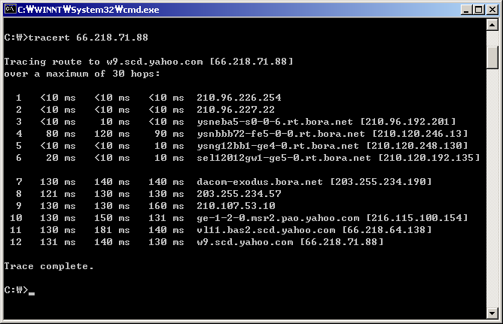

☞ 도메인 참여(join)하기.
다음으로 구성한 도메인에 참여(join)하는 방법을 정리해 보겠습니다.
바탕화면 내 컴퓨터에서 오른쪽 클릭한 후 Properties를 열고 Network Identification 탭을 클릭하면 다음화면이 나타납니다.
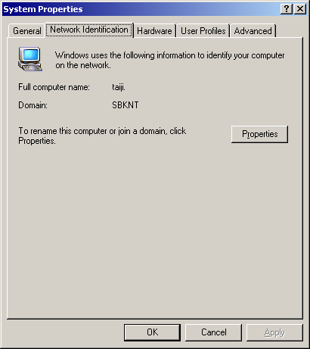
여기에서 Properties 버튼을 누르면 다음과 같은 Identification Changes 박스가 나타나게 됩니다.
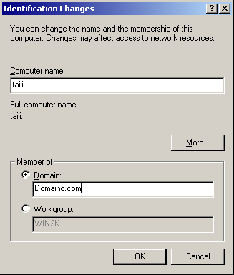
Domain에 참가하기 위해서는 Domain 라디오 버튼을 클릭하고, 참가하고자 하는 도메인 이름을 적어 넣습니다. OK를 누르면 다음 화면에서 보여지는 도메인에 권한을 가지고 있는(Admin 그룹) 사용자의 ID와 password를 물어보게 됩니다.
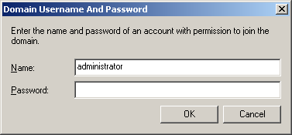
이름과 패스워드를 넣으면 해당 도메인을 시작한다는 메시지가 뜨고, 재 부팅 후 해당 도메인을 시작할 수 있습니다. 여기서 한가지 생각해야 하는 사항은 도메인에 참가하기 전에 해당 컴퓨터로 들어간 후 해당도메인의 사용유저를 해당 컴퓨터의 admin 그룹에 참가할 유저에 추가 시켜 주어야 합니다.

